Attivazione MFA e SPID per autenticazione e autorizzazione alla prescrizione (e-prescription)
La modalità utilizza il protocollo di autorizzazione OAuth 2.0.
OAuth 2.0 è un protocollo standard di autorizzazione che permette a un sistema di chiedere il permesso per accedere a dati o servizi offerti da un altro sistema, in particolare:
- il gestionale, quando deve interagire con i servizi delle ricette dematerializzate, richiama una web application di autorizzazione
- la web application richiede all’utente di autenticarsi con SPID/CIE/TS-CNS/CNS di almeno livello 2, utilizzando GASP-RP-SALUTE, e di autorizzare il rilascio di un token al proprio gestionale per accedere ai servizi della ricetta dematerializzata
- se l’utente acconsente, l’applicazione richiedente ottiene un token, contenente l’Id-Sessione, che potrà usare per accedere ai servizi della ricetta dematerializzata.

Tale modalità prevede che tutti gli utenti devono disporre di credenziale SPID/CIE/TS-CNS/CNS di, almeno, livello 2 per autorizzare il rilascio del token contente l’Id-Sessione.
Inoltre:
- è necessario che tutti gli utenti che utilizzano i servizi della ricetta dematerializzata, tranne i cittadini che utilizzano il CUP Unico Regionale, siano censiti nel configuratore regionale degli operatori con i relativi ruoli, le collocazioni ed i profili (prescrizione, presa in carico, erogazione)
- ad ogni richiesta di un nuovo Id-sessione viene inibita la validità di quello precedente, anche se non ancora scaduto
- sono previsti degli appositi servizi per verificare la validità dell’Id-Sessione o per revocarlo.

Flusso informativo:
- L’utente si autentica al proprio gestionale
- Il gestionale, quando deve interagire con il sistema regionale SIRPED, richiama una web application di autorizzazione richiedendo l’accesso ai servizi della ricetta dematerializzata
- La web application di autorizzazione richiede all’utente di autenticarsi con SPID/CIE/TS-CNS/CNS di, almeno, livello 2
- L’utente si autentica
- La web application di autorizzazione verifica sul configuratore che l’utente possa accedere al sistema regionale SIRPED.
- La web application visualizza il ruolo, le collocazioni e i relativi profili (ad esempio: prescrittore, erogatore, presa in carico) dell’utente per il sistema regionale SIRPED
- Se sono presenti più ruoli o collocazioni o profili, l’utente seleziona per quale, tra quelli presentati, vuole operare
- L’utente dà l’autorizzazione a procedere per l’attività richiesta
- La web application di autorizzazione restituisce il controllo alla url di ritorno indicata dal gestionale contestualmente al token di autenticazione contenente l’Id-Sessione, i dati dell’utente e i profili concessi
- Il gestionale richiama i servizi di prescrizione e/o erogazione sul SAR/CIL utilizzando solo il token di autenticazione
- Il SAR richiama i servizi del SAC con gli attributi qualificanti del soggetto autenticato al sistema regionale.
Le operazioni da 4 a 7 non sono effettuate se il richiedente è un cittadino che vuole effettuare la prenotazione di una ricetta mediante il CUP Unico Regionale.
Le operazioni da 2 a 9 devono essere effettuate dal gestionale ogni qual volta scade il token.
Qualora il gestionale sia federato con GASP-RP-Salute, garantendo il single sign on, al momento del richiamo della web application di autorizzazione, non saranno più richieste le credenziali SPID/CIE/TS-CNS/CNS in quanto l’utente risulterà già autenticato.
In questo caso, all’utente verrà richiesta comunque l’autorizzazione del rilascio del token di autenticazione al proprio gestionale, per accedere ai servizi regionali della ricetta dematerializzata.
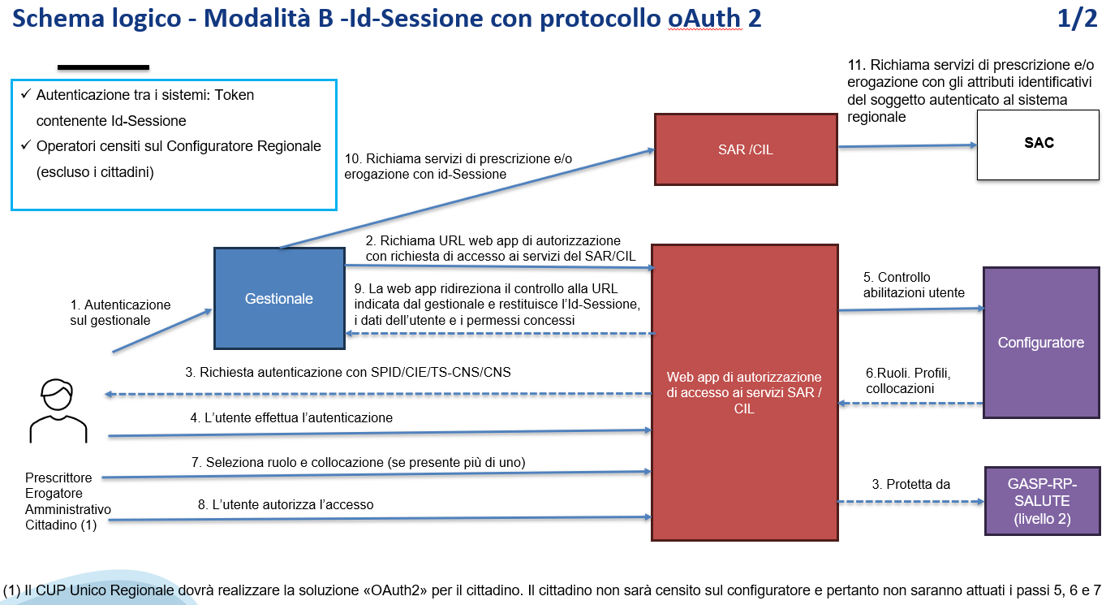
Punti in corso di approfondimento con il MEF
- Gestione delle richieste di prenotazione delle ricette specialistiche da parte del cittadino sul CUP unico regionale
- Gestione delle situazioni in cui la chiusura dell'erogato non viene effettuata da un utente ma tramite procedura automatizzata del gestionale delle aziende

- Executive Summary
Obiettivo: Adeguare l’autenticazione e l’autorizzazione per la prescrizione/erogazione dematerializzata integrando MFA e SPID/CIE/Tessera sanitaria (TNS), in coerenza con le specifiche Regione Piemonte/CSI e con i requisiti di sicurezza (richiamo a NIS2 nel documento).
Gli attori coinvolti sono:
- i medici di famiglia: MMG e PLS
- i medici delle strutture pubbliche e private convenzionate o equiparate
- gli operatori amministrativi delle strutture pubbliche e private convenzionate o equiparate che gestiscono le prenotazioni
- i cittadini che utilizzano il servizio on-line del CUP Unico Regionale

MLS:
PRESCRIZIONE
- Autenticazione MFA operativa per gli utenti che prescrivono entro Aprile 2026 (Attività 1).
- Autorizzazione con passaggio token per utenti che prescrivono a CSI operativa entro Aprile 2026 (Attività 2).

ULTIMA ORA: RAGIONE PIEMONTE HA RICHIESTO CHE ENTRO MARZO 2026 NON POSSANO PIU’ ESSERE PRESCRITTE LE AUTOIMPEGNATIVE. DA VALUTARE IMPATTI

EROGAZIONE
- Erogazione SETTEMBRE 2026, per tutti gli utenti che prendono in carico ed erogano ricette dematerializzate

1.1 PRESCRIZIONE: Modulo E-Prescription - Go-live target: Aprile 2026
Il modulo di E-Prescription è un modulo di AREAS utilizzato per la prescrizione di ricette dematerializzate.
Ellipse per prescrivere le ricette dematerializzate richiama i “servizi” del modulo di AREAS.

Per quanto riguarda WinSAP ed Eliot (LIS Gradenigo???) la soluzione potrebbe essere che integriamo il modulo di e-prescr anche a Eliot/ Winsap c/s e 3.0, ma questo significa VENDERE anche la soluzione e-prescr (SIRMET????) oppure integrare e-prescr aziendale e questo significa prevedere costi e attività di integrazione

Secondo le specifiche di Regione Piemonte (CSI) per poter accedere ai servizi della CIL in fase di prescrizione con il modulo E-Prescription occorre:
- Attività 1: Autenticazione dell’utenza sul sistema regionale (per il San Luigi occorre farla su IdP Syncope di Tirasa) attraverso le credenziali SPID, CIE o TNS.
AREAS:
Per gli utenti di AREAS il modulo preposto all’autenticazione è JBF; questo vuol dire che tutti gli utenti che faranno la login in AREAS indipendentemente dal modulo usato (CUP, AMB, PS, ecc) dovranno eseguire l’accesso attraverso le credenziali SPID, CIE o TNS (questo sarebbe richiesto anche dalla NIS2)
Ellipse:
Per gli utenti di ellipse il modulo preposto all’autenticazione è EMAN e come per AREAS tutti gli utenti che faranno la login su ellipse indipendentemente dal modulo usato (EMR, AMB, Cartella, ecc) dovranno eseguire l’accesso attraverso le credenziali SPID, CIE o TNS
- Attività 2: Autorizzazione all’utilizzo dei servizi della CIL passando il token dell’autenticazione (Attività 1)
AREAS&ellipse:
Il modulo e-prescription demanda ad un servizio del CCT la componente autorizzativa.
- Varianti di roll-out:
  - Piano A: estensione MFA a tutta l’utenza applicativa (AREAS/JBF o Ellipse/EMAN).
  - Piano B: MFA circoscritta al cluster medici prescrittori, magari con link distinto tra “autenticazione prescrittore”/”autenticazione non prescrittore”. Questo soluzione potrebbe essere attuabile solo per clienti con SINCOPE. Ci sono altri IdP aziendali e sono interfacciabili?
“Piano B è la scelta a rischio controllato per rispettare le scadenze regionali”
- Impatto: provisioning utenti coordinato Aziende Sanitarie + CSI, forte componente di comunicazione e supporto agli utenti per l’attivazione dell’MFA, verifiche di integrazione (JBF↔EMAN, passaggio token), razionalizzazione WinSAP/Eliot (c/s vs web).
- Scenari :
Caso d’uso IdP aziendale (ex. S.Luigi)
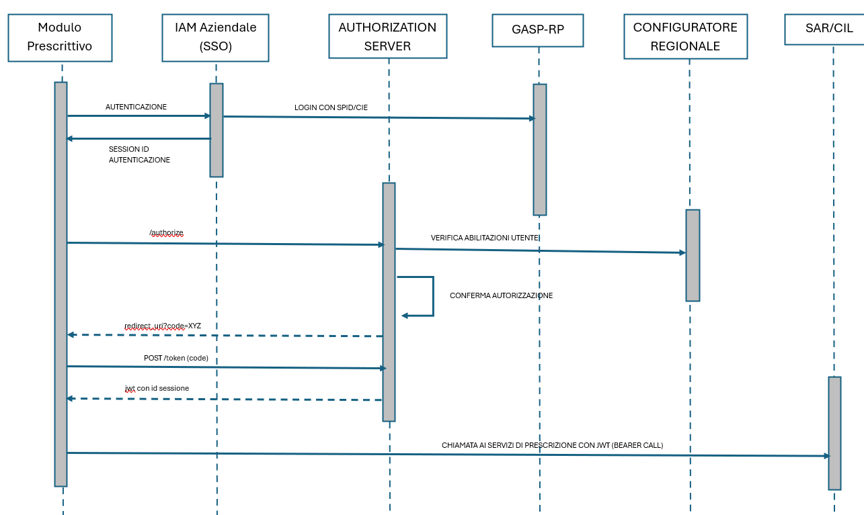

Caso d’uso senza IdP aziendale
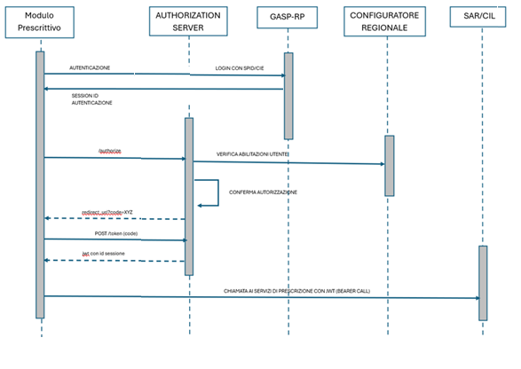

1.2 EROGAZIONE: Go-live target: Settembre 2026.
- TBD: Gestione delle situazioni in cui la chiusura dell'erogato non viene effettuata da un utente ma tramite procedura automatizzata del gestionale delle aziende

- Ambito (Scope)

2.1 PRESCRIZIONE
- AREAS (JBF) e Ellipse (EMAN)
- e-Prescription/AREAS (modulo prescrittivo)
- Syncope S. Luigi o altro IdP (aziende con sistema di autenticazione unico)
- CSI MFA/Autenticazione (aziende senza sistema unico)
- Passaggio token e autorizzazione integrazione CCT verso CSI.
- Adeguamenti per WinSAP/Eliot (analisi installazioni web integrate con e-Prescription vs integrazione diretta CIL; razionalizzazione e decisioni su c/s phase-out).
- Provisioning utenti e policy MFA (Aziende + CSI), comunicazione e supporto, formazione.
- Test (UT, IT, UAT), go-live e supporto post go-live.

Clienti impattati (dove viene richiamata la componente di e-presc)
Definizione Piano A/B per ciascun cliente (platea utenti, cluster medici, NRE manuale se applicabile)

Dismissione Autoimpegnativa entro Marzo?

- AOU Orbassano : ….
- AOU Maggiore Novara
- ASL CN1
- ASL Città di Torino
- ASL TO4
- ASL VCO
- Tutti in clienti con Winsap/Eliot
- ….

CR di riferimento
- Orbassano AREAS BTU e CCT: BTU-157569 (per integrazione con Sincope)
- Orbassano Ellipse BTU: BTU-157570 (per integrazione con Sincope)
- Altri clienti AREAS BTU e CCT: BTU-157577 (per integrazione diretta con CSI)
- Altri clienti Ellipse BTU: BTU-157578 (per integrazione diretta con CSI)
- Integrazione con altro IdP?
- Integrazione con altro e-presc?
- Winsap : ….
- Eliot : ….
- LIS?????:

Out of scope
- Evolutive funzionali non legate alla prescrizione o alla sicurezza.
- Migrazione completa dei sistemi c/s
- Gestione hardware o identity esterne non previste dal modello CSI/Syncope.

2.2 EROGAZIONE
- ….

CR di riferimento
- AREAS : ….
- ellipse : ….
- Winsap : ….
- Eliot : ….
- CCT: …
- CCO: …

Clienti impattati (dove viene richiamata la componente di e-presc)
- Tutti…

Out of scope
- Evolutive funzionali non legate alla prescrizione o alla sicurezza.
- Migrazione completa dei sistemi c/s
- Gestione hardware o identity esterne non previste dal modello CSI/Syncope.

- WBS (Work Breakdown Structure)

3.1 PRESCRIZIONE
0. Avvio & Governance
0.1 Project Charter, Pianificazione iniziale
0.2 Set-up comitati (Steering, Operativo), KPI, RAID
1. Analisi & Architettura
1.1 Raccolta requisiti per AREAS/JBF, Ellipse/EMAN, e-Prescription, WinSAP/Eliot
1.2 Scenari con/senza IdP aziendale (Syncope vs CSI)
1.3 Definizione Piano A/B per ciascun cliente (platea utenti, cluster medici, NRE manuale se applicabile)
1.4 Disegno integrazioni Attività 1 (autenticazione) e Attività 2 (autorizzazione/token -integrazione CCT-)
1.5 Piano provisioning MFA (Aziende+CSI), policy e mapping ruoli
2. Sviluppi & Configurazioni
2.1 Adeguamenti JBF e EMAN (MFA, SPID/CIE/TNS)
2.2 Integrazione e-Prescription/AREAS con Syncope / CSI (F1)
2.3 Implementazione chiamate autorizzazione CSI (F2) – integrazione CCT -
2.4 Verifica passaggio token tra JBF ↔ EMAN e moduli
2.5 Razionalizzazione/decisioni WinSAP/Eliot (web vs c/s; integrazione e-Prescription o CIL diretta)
2.6 Aggiornamento installazioni presso i clienti
3. Test
3.1 UT/IT per singolo componente
3.2 UAT per scenari AREAS, Ellipse, WinSAP/Eliot
3.4 Test disaster/rollback e continuità operativa prescrizione
4. Change & Comunicazione
4.1 Piano comunicazione per utenti e medici prescrittori (per e con singolo cliente)
4.2 Formazione micro-learning MFA, guide SPID/CIE/TNS
4.3 Supporto provisioning (help-desk, campagne di registrazione)
5. Rilasci & Supporto
5.1 roll-out perimetro definito (Aprile 2026)
5.2 Finestra Supporto 2–4 settimane, KPI & tuning
5.3 Chiusura progetto, lessons learned

Timeline (alto livello)
- Gen–Feb 2026: Analisi dettagliata per cliente, decisione Piano A/B, definizione architetture e provisioning da parte del cliente.
- Marzo 2026: Sviluppi/configurazioni Attività 1 e Attività 2, test IT/UAT, piano comunicazione.
- Marzo 2026: Sviluppi/configurazioni Attività 2 (autorizzazione/token CCT), test integrazione end-to-end.
- Marzo 2026: UAT consolidata, readiness go-live.
- Aprile 2026: Go-live Attività 1 (autenticazione + MFA).
- Aprile 2026: Go-live Attività 2 (autorizzazione).
- Maggio 2026: Supporto e chiusura.

Dipendenze e Assunzioni
- Dipendenze
- Disponibilità servizi CSI (MFA/autenticazione; autorizzazione CIL).
- Syncope S. Luigi o altro sistema IdP per le aziende con IdP aziendale.
- Aggiornabilità dei moduli JBF/EMAN, integrazione JBF↔EMAN per passaggio token.
- Esiti verifica WinSAP/Eliot (installazioni web e integrazioni correnti).
- Calendario rilasci interni (“prioritario avere il calendario dei rilasci”).
- Assunzioni
- Credenziali SPID/CIE/TNS disponibili agli utenti target nei tempi.
- Collaborazione Aziende Sanitarie + CSI per il provisioning massivo/cluster.

Prossimi passi operativi (entro 1 settimana)
- Confermare perimetro clienti e classificazione: IdP presente vs assente, AREAS vs Ellipse, presenza WinSAP/Eliot web/c-s.
- Decidere Piano A o B per cliente (platea, impatti).
- Definire calendario rilasci con i team tecnici e CSI; prenotare ambienti e finestre.
- Completare design token flow JBF↔EMAN↔e-Prescription↔CSI/CCT e checklist log/tracing.
- Avviare comunicazione con il cliente – Offerta tecnico-economica

3.1 EROGAZIONE
…….

- Piano di Test
- Autenticazione: SPID/CIE/TNS su JBF ed EMAN (con/senza IdP aziendale).
- Autorizzazione: chiamata CSI da e-Prescription; validazione token; permessi per ruolo.
- End-to-end: prescrizione completa con creazione NRE e verifica flussi su AREAS/Ellipse;

- Deliverable
- Piano di Progetto (documento completo PMI, revisionato e versionato).
- Solution Design … già divulgato da Regione
- Piano di Test con casi e script per scenari con/senza IdP.
- Piano di Comunicazione e materiali di formazione.
- GANTT

- IPOTESI COSTI DA VERIFICARE CON VALUTAZIONI CR
✅ Quadro economico finale AREAS & ellipse (ICT tecnico puro – ipotesi costo € 430/gg)
Voce | gg | Costo
✅ Sviluppo Prescrizione
⚠️ Test & integrazione
✅ Go-live tecnico
✅ Sviluppo Erogato
⚠️ Test & integrazione
✅ Go-live tecnico
TOTALE COMPLESSIVO

Esclusioni
- Evolutive funzionali non legate alla prescrizione o alla sicurezza.
- Migrazione completa dei sistemi c/s e comunque costi WINSAP ELIOT fino ad approfondimento tecnico concluso
- Gestione hardware o identity esterne non previste dal modello CSI/Syncope.
- Provisionig e procurement SPID

Costi ESCLUSIVAMENTE TECNICI necessari per arrivare al go-live.
- Project Management & Governance
- Analisi tecnica e disegno e Sviluppi AREAS e ellipse

Analisi tecnica | Gg | Costo
Analisi tecnica complessiva
Disegno integrazione MFA / CSI/ SAR
Totale

Sviluppi applicativi Attività 1 – Autenticazione MFA | gg | Costo
Adeguamento login JBF/EMAN
Gestione token autenticazione
Integrazione JBF/EMAN ↔ Syncope
Gestione cluster medici (??)
Integrazione autorizzazione
Logging e sicurezza

- Test, integrazione e validazione (VARIABILE TRA PIANO A E PIANO B)
Attività | Gg | Costo
Test integrazione MFA
Test Prescrizione (Autenticazione/Autorizzazione) per “Modulo”
Test regressione AREAS/ellipse
Supporto UAT tecnico
Test Erogato per “Modulo”
Test regressione AREAS/ellipse
Supporto UAT tecnico
Totale

- Go-live tecnico e supporto
Attività | gg | Costo
Supporto rilascio produzione
Supporto tecnico
Totale

